关于2018年12月全国大学英语四六级（CET）考试报名的通知

根据福建省教育考试院通知，2018年下半年全国大学英语四六级（CET）考试将于12月15日进行,现将报名相关事宜通知如下：
一、报名方式：网上报名（具体步骤见附件1）
二、报考对象
根据福建省教育考试院要求，从2017年6月起，所有考试都必须在安装无死角视频监控的考场内进行。鉴于我校目前标准化考场的实际情况，本考次省考试院只同意我校接纳4000名考生参加考试。经研究，此次考试采用优先制原则，且限定报名人数，若报名人数达到限定人数，则不可再报。
报考对象：
1.四级：2015-2017级全日制在校学生，2018级专升本考生。
2.六级：2018年6月之前CET4考试成绩为425分及以上的在校生。（若具备报名资格但无法进行网上报名的同学请带CET4成绩单原件及复印件到教务处411核实报名资格。2018年6月CET4成绩为425分以上的在校生可以登录“99宿舍”网(http://cet.99sushe.com)查询并打印分数页面，或到各学院查询成绩，或到教务系统自助查询成绩，到教务处411核实报名资格）。
三、报名流程
1.2018年9月16日前：各学院认真收集、审核本学院所有考生的学籍照片（电子版）（学院重点审核照片是否完整，是否符合采集标准，无照片及照片不合格者由学生重新提交合格照片给本学院），审核无误后以学院为单位发回教务处陈玲霞处，（照片以学号命名，具体标准参照附件2）。考生照片缺失或不合格，将导致报名不成功。
2.2018年9月19日前：各学院组织学生学习教育部考试中心下发的《CET考生培训-2018》、《考生报名录像》、《网报考生报名流程》，让考生尽快熟悉网上报名流程及注意事项（网址为教育网：http://cet.etest.edu.cn）。请务必培训考生，确保他们熟练操作网报流程，成功报名。
3.2018年9月20日—24日：考生登录http://cet.etest.edu.cn注册账号。注册（用电子邮箱名注册）登录后，查询查看学籍信息和资格信息；如需要，进行CET6资格复核。（具体步骤见附件）
4.2018年9月25日15：30---9月29日18：00；学生网上报名。（注：中秋节“9.22—9.24”期间报名服务正常，如无特殊情况，报名网站电话客服暂停。）
学生须准时登录进行网上报名。请各学院负责通知本院在校学生、外出实习的学生准时报名，逾期无法补报。
考生报考并缴费成功才算报名成功，缴费支付需在报名后24小时内完成，缴费时，银行扣费成功，但系统显示科目支付状态为“未支付”，不要重复缴费，可点击“更新”按钮更新支付状态。
5.2018年10月8日：考生流水号全部生成。
6.2018年10月9日-10日：教务处编排数据，生成准考证号，设置考场，编排考场。
7.2018年10月11日：教务处试卷申报。
8.2018年11月12日开始：学生自行打印口语准考证。
9.2018年12月3日开始：学生自行打印笔试准考证。
考生系统使用简明流程图如下：
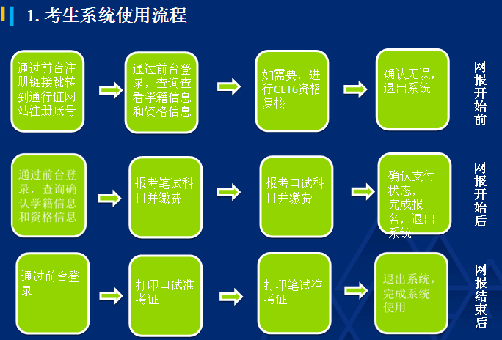
四、报考费
根据《福建省物价局福建省财政厅关于规范我省教育英语水平考试收费问题的通知》（闽价〔2006〕费67号）规定，CET考试报考费为40元/人。
五、注意事项
1.报名必须上传规范的电子照片，照片务必符合CET照片采集标准（附件3）,不合格者将导致报名失败。照片以学号命名。
2. 学生网上报名成功后不允许退报，鉴于名额有限，请同学们报名前慎重考虑，不要浪费机会。对无故缺考者取消下一学期（一次）报考资格。
附件：1.CET网报流程（压缩包，下附CET考生简明操作流程）
2.CET照片采集标准
教务处
2018年9月10日

附件1：
CET考生网报简明操作流程

一、考生注册帐号及资格审核
考生须通过前台注册（用电子邮箱名注册）链接跳转到通行证网站（网址）注册账号；通过前台登录，查询查看学籍信息和资格信息；如需要，进行CET6资格复核。包含注册帐号及资格审核。
（一）注册帐号
步骤一：登陆http://cet.etest.edu.cn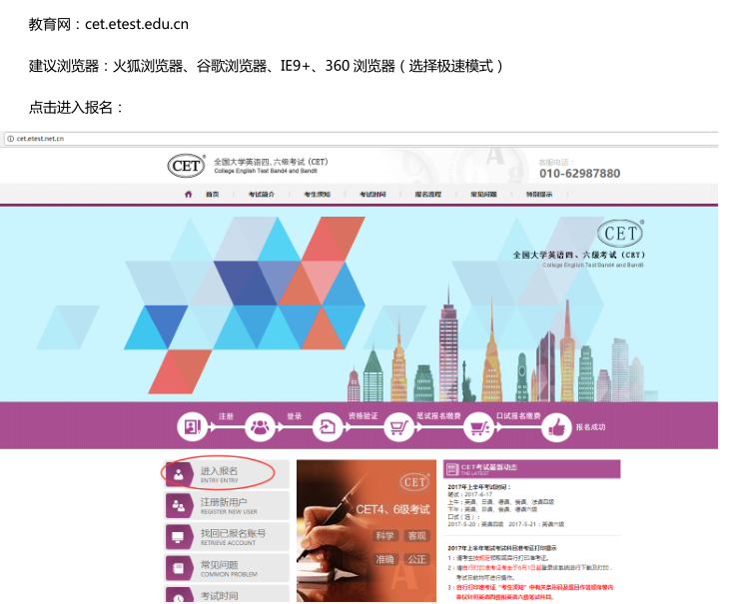
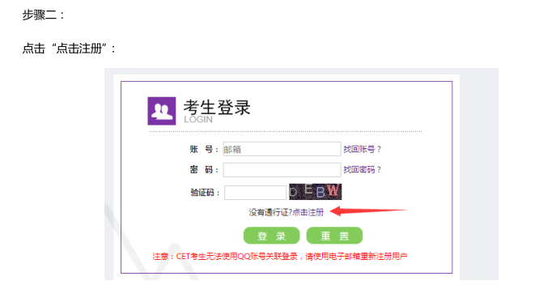
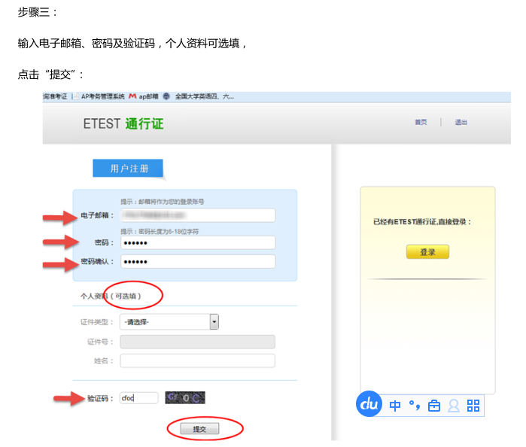
- 备注：①CET通行证账号只支持使用电子邮箱。在通行证管理网站注册通行证账号时：a.建议使用真实邮箱，以免忘记邮箱密码无法找回；
- b.注册后及时验证邮箱，以免输错邮箱；
- c.账号密码要求：不能小于8位，且必须同时要包含字母、数字和特殊字符（!@#$%^&*_-）3种字符；
- d.注册通行证账号建议用自己常用的邮箱，如果报名后忘记，可以通过首页的《找回已报名账号》找回。
②通行证账号可以在多个考次中使用；可以在考试中心下辖的同样使用通行证账号的其他考试（如NCRE、MHK等）中使用。
③CET笔试考试进行前的所有操作都在本系统进行，包括报名、缴费、打印准考证。
④请考生查看阅读首页的考试简介、考生须知、考试时间、报名流程、常见问题、特别提示、最新动态等信息。系统使用时有疑问可打右上角的客服电话咨询。

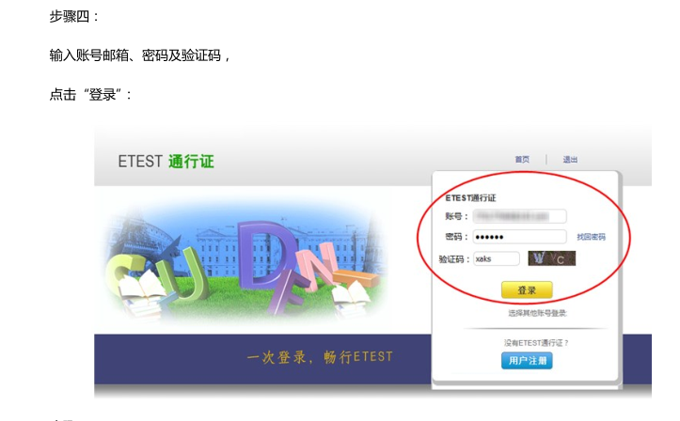
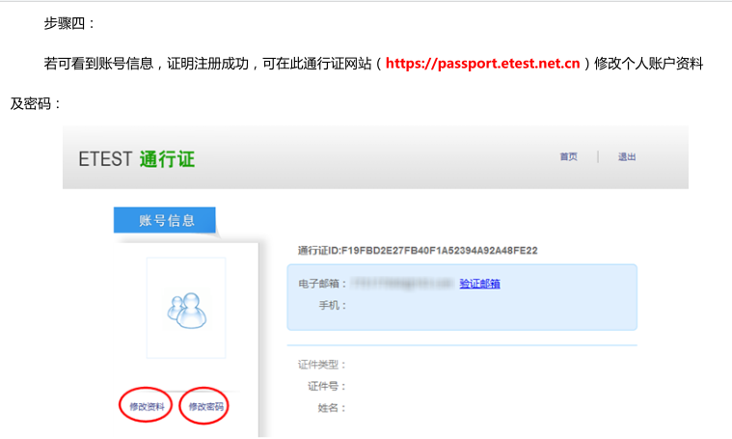
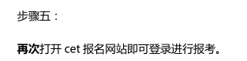
（二）报名资格确认

考生输入账号、密码、验证码，点击“登录”按钮
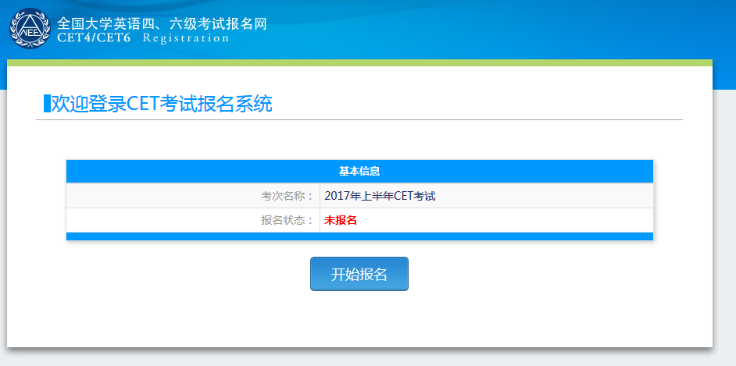
点击“开始报名”
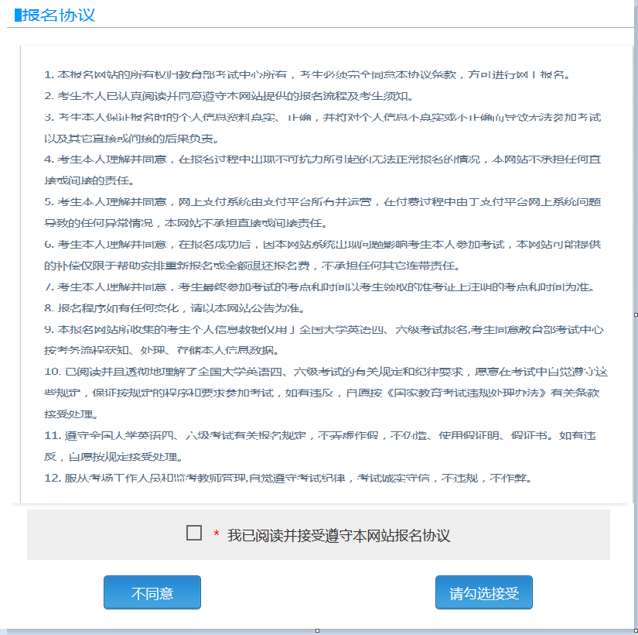
报名协议页面，勾选“同意”
进入资格查询页面，输入考生的姓名、证件号、选择证件类型点击“查询”按钮
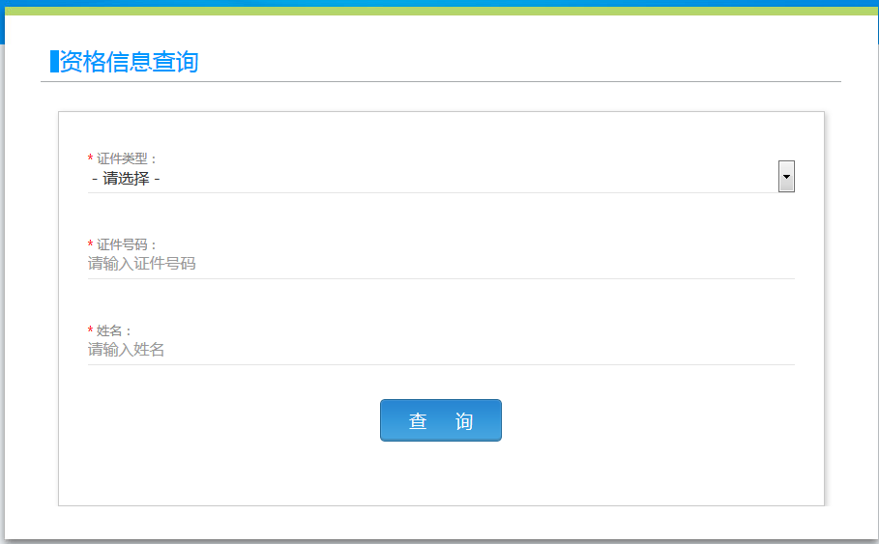
进入资格信息确认页面
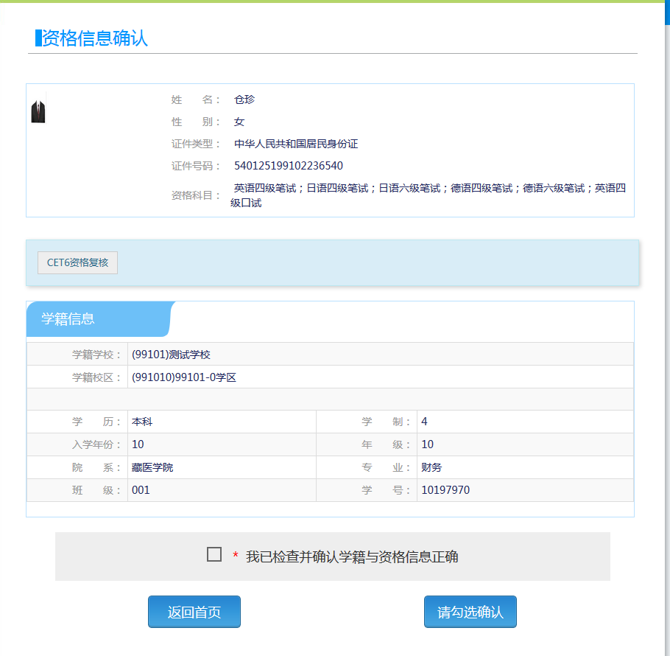
考生可以在这个页面，检查自己的照片和基本信息是否正确，查看自己的报考资格科目和进行CET6资格复核申请。
（1）CET6级复核通过CET6级复核自动通过
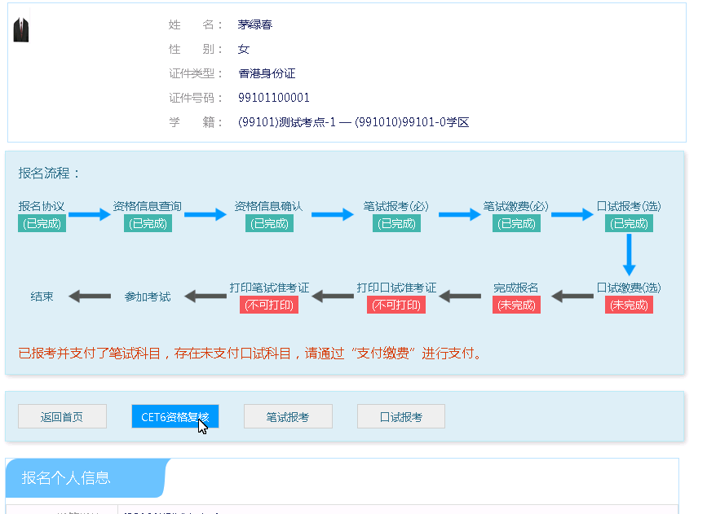
考生登录系统，在考生报名信息页面，点击“CET6资格复核”按钮
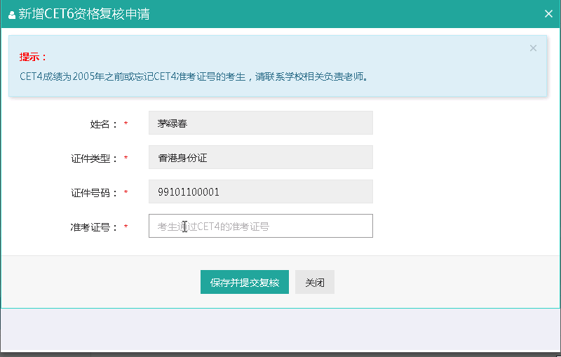
填写考生的四级准考证号，如果准考证号正确，那么姓名和证件号码任意一项正确就可以自动审核通过。
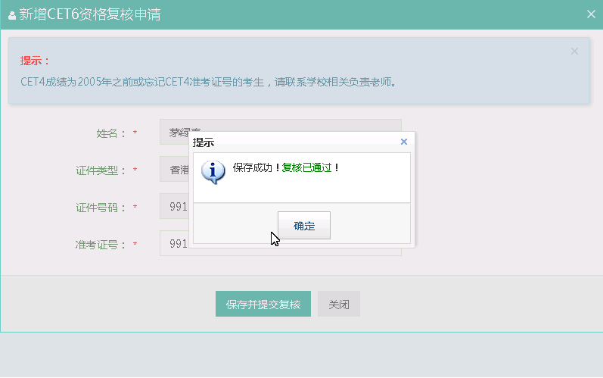

（2）CET6级复核不自动通过
考生登录系统，在考生报名信息页面，点击“CET6资格复核”按钮
填写考生的四级准考证号，如果准考证号不正确，那么就不能自动审核通过。

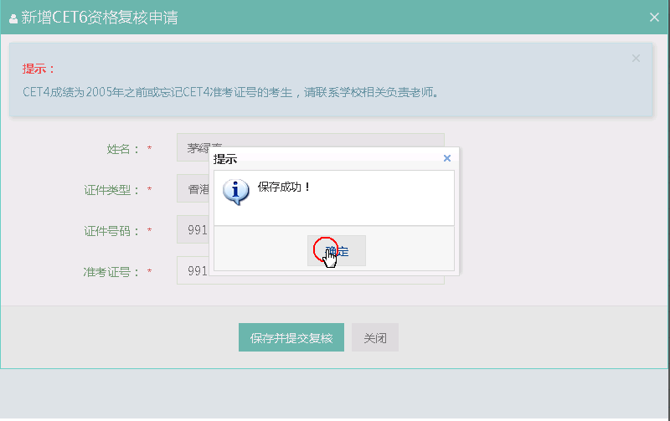
提示保存成功，这时候就需要管理员在考务系统中进行操作通过或者不通过。
二、考生报考笔试+口试
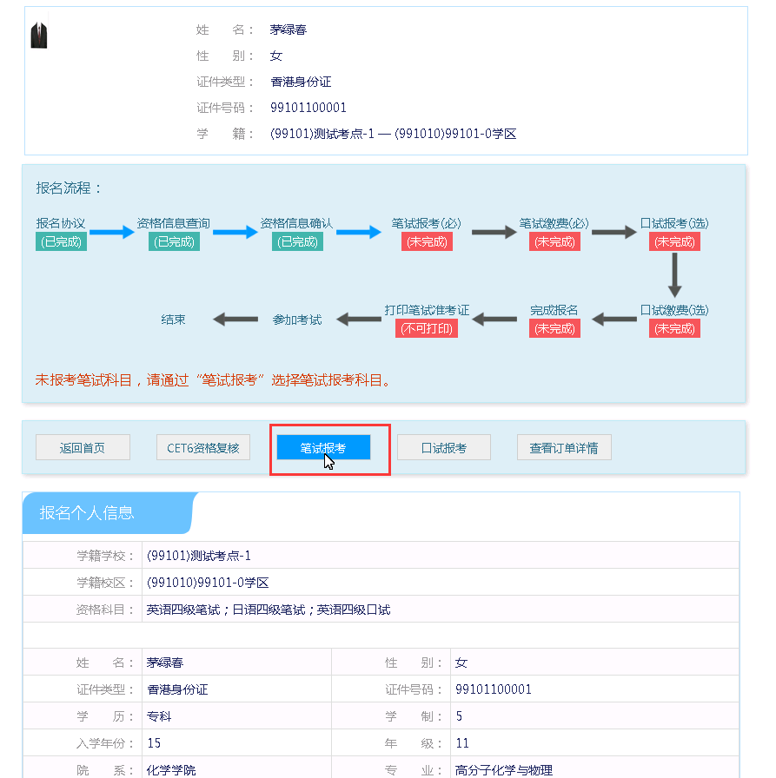
在考生报名信息页面，点击“笔试报考”按钮，进入笔试报考页面
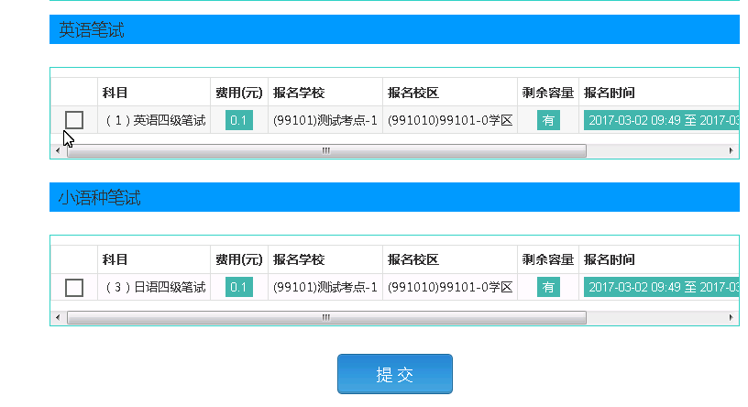
选择要报考的科目，点击“提交”按钮，返回到考生报名页面，点击“口试报考”
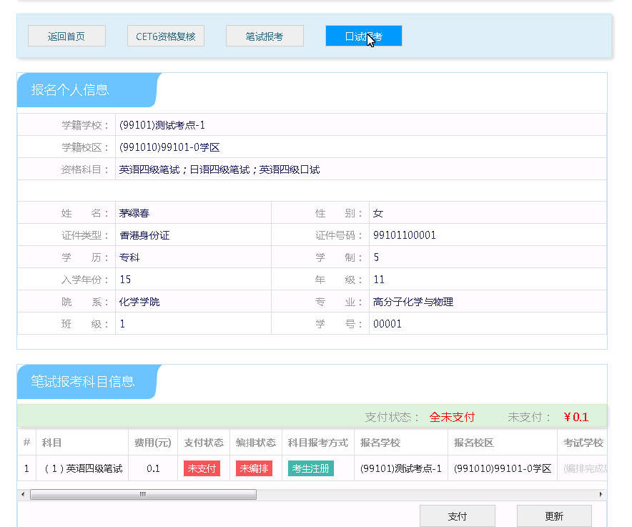
进入口试报考页面
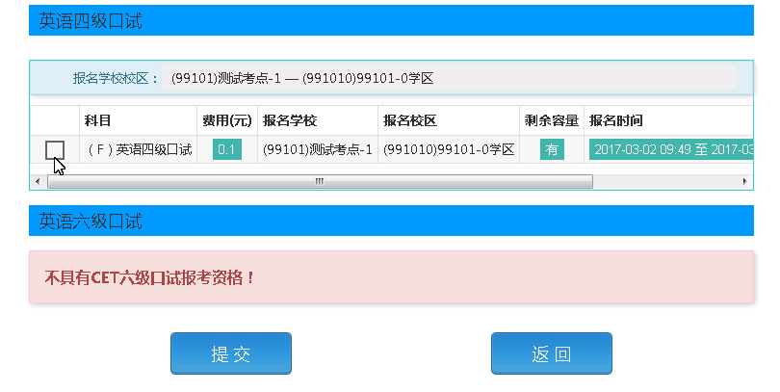
选择要报考的口试科目，点击“提交”按钮。
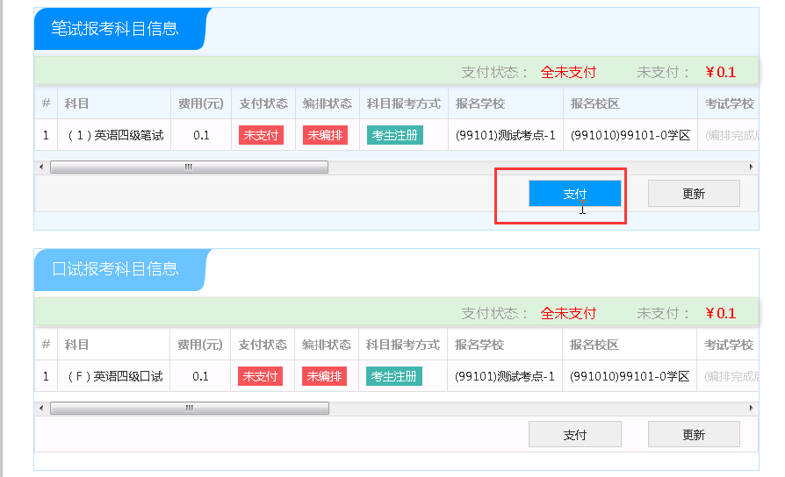
点击“支付”按钮
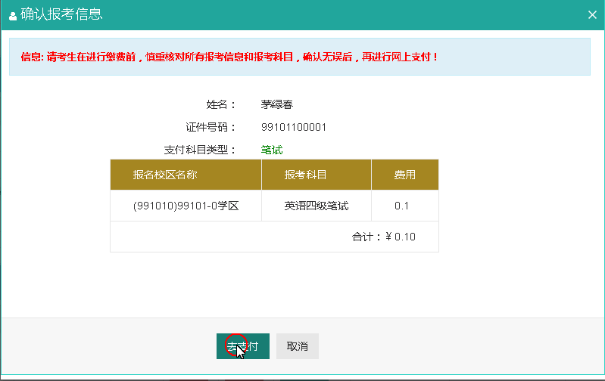
弹出确认支付信息界面，点击“去支付”按钮
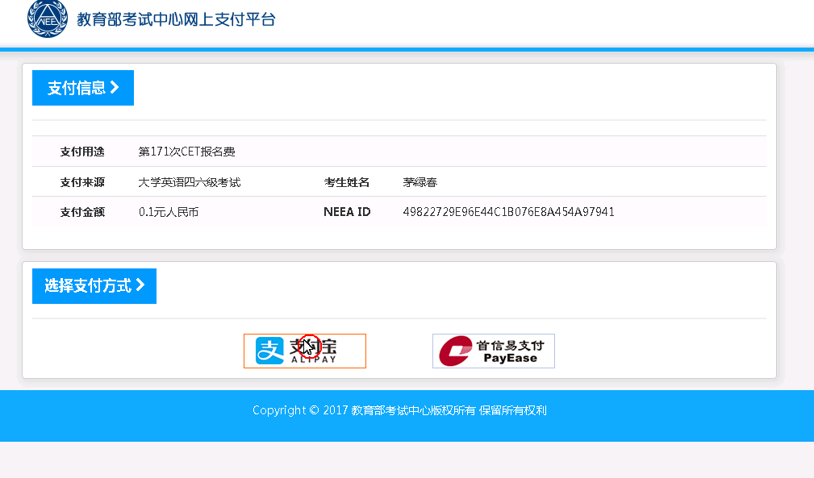
进入支付信息页面，可以选择支付宝支付，也可以选择首信易支付两种支付方式
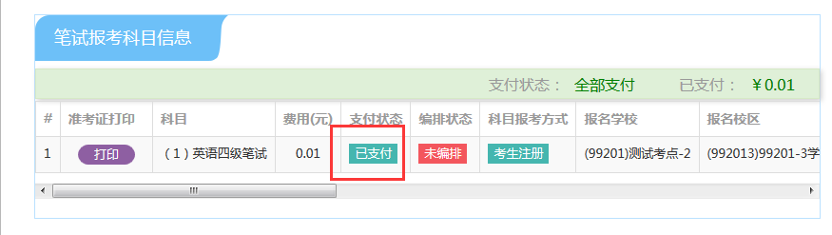
支付完成。
考生可以自行打印准考证，必须到准考证打印时间才可以打印。

备注：
1.网上报名开始后考生可以保存报名信息、报考科目、缴费。
2.报考科目时，需先报考笔试，才可以报考对应科目的口试。
3.缴费时，需先成功支付笔试费用，才能支付对应科目的口试费用。

附件2：

CET照片采集标准
一、背景要求
背景布选取白色或浅蓝色，要求垂感和吸光好。可以棉是布，毛涤等。
二、成像要求
相片高宽比为4:3，分辨率在160*120至320*240之间；
不得使用生活照、艺术照处理后作为考生相片；
相片脸廓清晰、白平衡准确、对比度适中、头部位置居中偏上，成像区上下要求头上部空1/10，头部占7/10，肩部占1/5，左右各空1/10；
采集的图象大小必须为192X144（高X宽），成像区大小为48mmX33mm（高X宽）。实例请参考身份证件照或护照证件照。
三、灯光要求
需要摄影灯，一台前灯基本满足要求，最好利用两台侧灯。灯具可以是专业摄影灯，也可以是舞台灯或家用立式客厅灯。
四、文件格式要求
要求存储为JPG格式，图象文件名为*.JPG，其中*为学生学号。
五、照片用于准考证和成绩单，必须是在照相馆由专业人员按要求拍摄，以保证照片的清晰度。福建省教育考试院统一审核照片，对于不符合标准的照片，将一律退回，所造成的后果由学生本人自负。
温馨提醒：四六级成绩单广泛用作求职、升学的证明。请学生慎重对待用于求职、升学、证件、档案等的照片，建议着正装拍摄。

